**Emmet sabzlearn**

**1.intro:** [**https://emmet.io**](https://emmet.io)

**2. abbreviation:**

< نماد داخل یک بخش

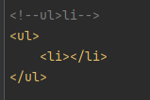

**3. DocType:**

**!** برای نوشتن پیش فرض فایل html

**4. id & class:**

**# برای آی دی**

**. برای کلاس**

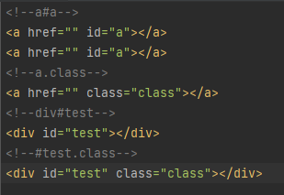

**5.Nesting:**

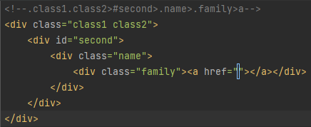

**6.Sibling:**

+ برای قرار دادن دو المان در کنار هم

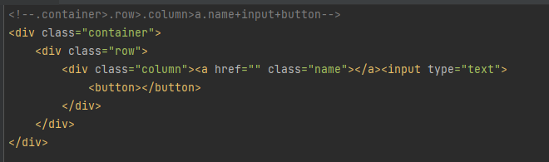

**7.multiple:**

**\* برای ایجاد تعداد از یک المان مشابه**

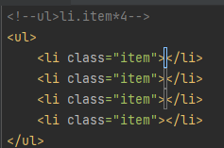

**8.Lorem Ipsum**

**تولید متن با طول دلخواه**

**9.Text:**

**{your text} نوشتن متن دلخواه در فایل html**

**10.climb-up:**

**^ برای بالا بردن محل یک المان میتوان چند تا گذاشت تا بالاتر برود**

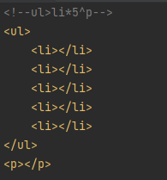

**11.Grouping:**

**() برای مشخص کردن گروه**

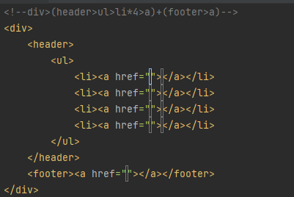

**12.Attribute:**

**برای قراردادن اتری و مقدار آن میتوان چند عدد قرار داد. [name = “value”]**

**13.Numbering:**

**$ برای عددبندی استفاده میشود**

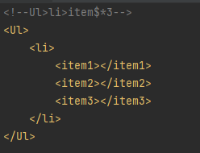

**14.Link:**

**Link:<name>**

**15.margin & padding:**

**m<number> => margin: number;**

**p<number> => padding: number;**

**16.css abbreviations:**

h => height

w => width

b => border : 1px solid black;

bd => border-radius : auto;

d => display: auto

fs => font-size;

…

! => !important

**17. wrap:**

Use ctrl+alt+j (in webstorm ) to surround a selected part in another element.